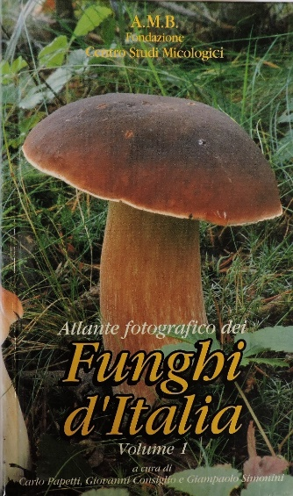


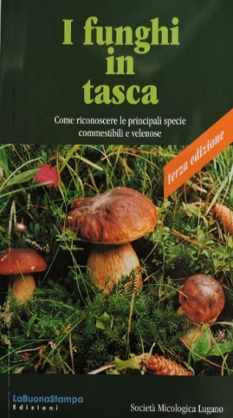
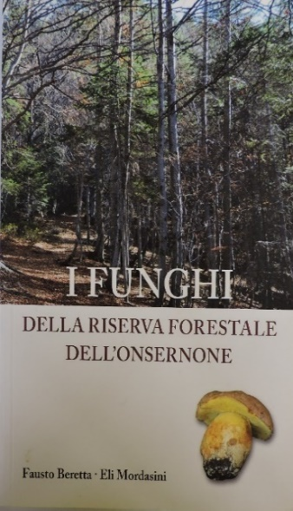
Funghi d’Italia vol.1 Sfr 32. -
Funghi d’Italia vol.2 Sfr 32. -
Funghi d’Italia vol.3 Sfr 32. -
I funghi in tasca Sfr 35. -
I Funghi della Riserva Forestale dell’Onsernone Sfr 20 .-
Funghi d’Italia Vol. 1 2 3 Sfr 42 .- l’uno

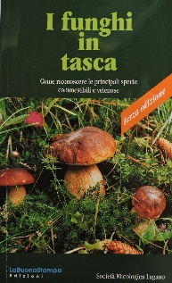

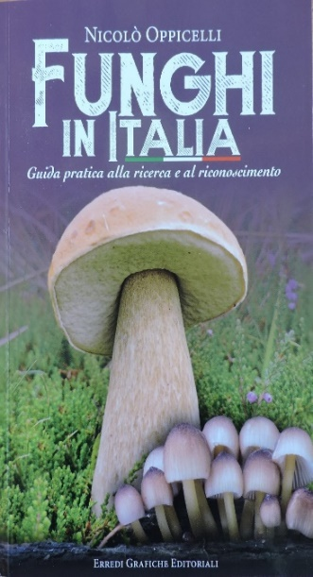
Funghi in Italia Sfr 39 .-

GMBV
Gruppo Micologico Bellinzonese e Valli – Viale Stazione 5,C.P. 811, 6512 Giubiasco – www.funghiticino.ch

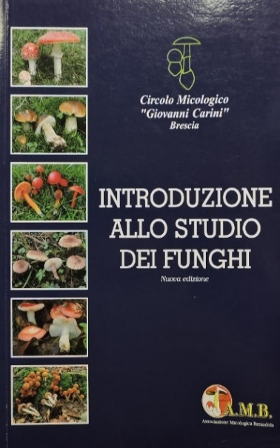
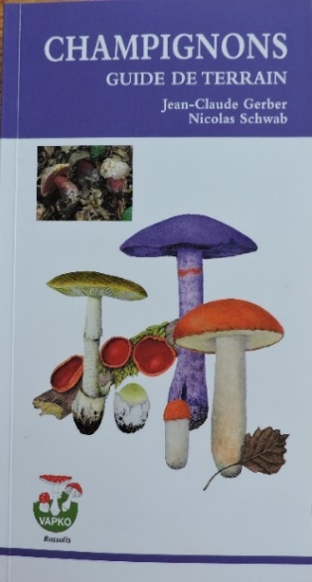
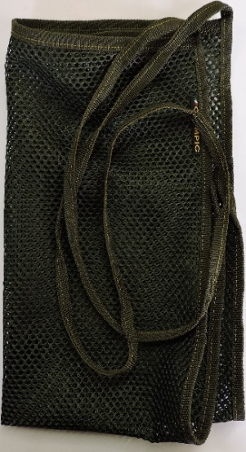
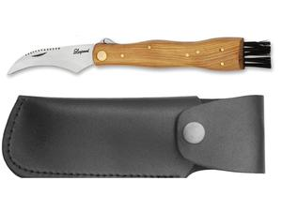
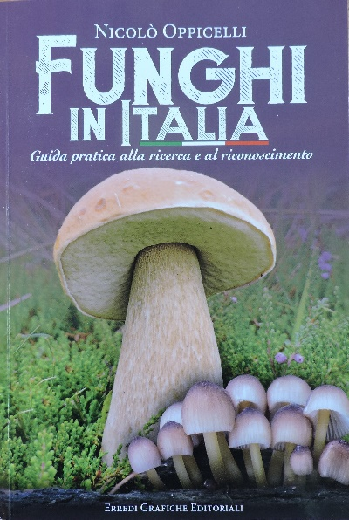
Introduzione allo studio dei funghi Sfr 25.-
Champignons Guide de Terrain Sfr 40. -
Borsetta salvaspore Sfr 15.-
Coltello per Funghi con fodero in cuoio Sfr 20 .-

Funghi in Italia Sfr 40. -

